**UNIVERSIDADE DE SÃO PAULO**

**INSTITUTO DE MATEMÁTICA E ESTATÍSTICA**

**Pedro Gigeck Freire**

**TRADIÇÕES ARQUEOLÓGICAS DO FINAL DO PLEISTOCENO:**

**PRIMEIRAS OCUPAÇÕES DO CONTINENTE AMERICANO**

**São Paulo**

**2019**

**Pedro Gigeck Freire**

**10737136**

**TRADIÇÕES ARQUEOLÓGICAS DO FINAL DO PLEISTOCENO:**

**PRIMEIRAS OCUPAÇÕES DO CONTINENTE AMERICANO**

Trabalho apresentado ao Museu de Arqueologia e Etnologia, como requisito para conclusão do curso MEA0002 de Arqueologia Americana.

Professor responsável: Eduardo Goes Neves

**São** **Paulo**

**2019**

**AGRADECIMENTOS**

Agradeço e dedico este trabalho ao professor Eduardo Neves, que proporcionou uma experiência muito agradável e proveitosa, ao expor todo o conteúdo, e a arqueologia no geral, de modo didático e estimulante. Além dos prezados Gary Urton, Laura Furquim e todos os que contribuíram para a construção do curso.

*Whatever the meaning of these diferences, they exist.*

(Bordes, 1979)

**RESUMO**

Diante de registros arqueológicos muito diversificados e distribuídos ao longo do continente americano, correspondente ao período de transição entre o Pleistoceno e Holoceno, este trabalho visa identificar padrões nas primeiras ocupações americanas, assim como contextos de diversidade que motivam discussões sobre a vida dos Americanos de mais de 10 mil anos atrás.

Estudaremos a cultura Clóvis, maior expoente dos habitantes da América do Norte do período, comparando esse estilo de ocupação com outras tradições equivalentes nas terras baixas da América do Sul. Buscando, também, analisar os contextos conhecidos de ocupações anteriores a Clovis e discutir como os primeiros homo sapiens se adaptaram ao continente no início do Holoceno.

**SUMÁRIO**

1. INTRODUÇÃO  7

1.1 Motivação 7

1.2 Objetivos 8

2. CULTURA CLOVIS 9

3. TRADIÇÃO ITAPIRACA 12

4. TRADIÇÃO UMBU 14

5. CONTEXTOS LÍTICOS AMAZÔNICOS 15

6. CONCLUSÃO 17

7.REFERÊNCIAS BIBLIOGRÁFICAS 19

# 1. INTRODUÇÃO

## 1.1 Motivação

Quando pensamos sobre arqueologia americana, ou até a arqueologia de modo geral, sobretudo em situações não acadêmicas, existe uma homogeneidade de imagens que dominam o imaginário coletivo, mesmo que de forma despretensiosa, formada de figuras monumentais de grandes impérios pretéritos.

Assim, criou-se uma relação entre ocupações humanas antigas e civilizações complexas com estruturas grandiosas. Isso, atrelado a nossa atual realidade de complexidade social, cria uma associação inconsciente entre humanidade e monumentalidade e acabamos negligenciando os outros contextos arqueológicos.

Nesse trabalho, portanto, busco me distanciar de tais padrões imponentes, que já dominam nossas discussões cotidianas, e atento-me a pesquisar sobre as conjunturas iniciais dos povos americanos, anteriores à agricultura, aos impérios, à cerâmica e verificar o modo de vida dessas populações. Relacionando, ainda, alguns dos mais antigos sítios arqueológicos, a fim de estabelecer alguns padrões, mas também relatar as diversidades estratégicas presentes ao longo da distribuição territorial e temporal.

Ademais, talvez o maior desafio da ciência arqueológica seja a interpretação dos dados disponíveis, isto é, a idealização de hipóteses sobre o passado com base nos registros que sobreviveram até o presente. E quanto mais distante o passado, mais desafiador é o trabalho.

Ao analisar um período tão remoto como o da transição entre o Pleistoceno e Holoceno, há mais de 10 mil anos, fica notável o dinamismo da arqueologia, com a atualização de hipóteses ou reformulação das teses conforme os dados vão sendo recolhidos e interpretados. Aqui, veremos esta condição dinâmica na discussão sobre quem seriam os primeiros americanos, seus modos de vida, e prováveis passado e futuro

É importante perceber, por conseguinte, que concomitante a todas essas discussões, a principal motivação para este texto é a experimentação da arqueologia como ciência, estudando trabalhos diversos para tentar somar informações para a concepção de novas ideias, que podem se mostrar certas ou erradas ao longo do tempo, mas que proporcionem argumentos para uma discussão.

No nosso caso, estaremos menos interessados na formulação de novas teses e mais interessados no processo de buscar a argumentação já trabalhada para aprofundar uma temática, aqui especificamente a das características dos nossos ancestrais conterrâneos mais distantes.

## 1.2 Objetivos

Faz-se necessário para a discussão das primeiras ocupações humanas na América o estudo da Cultura Clovis, que por muito tempo teve a responsabilidade de representar os que seriam os primeiros americanos. Além disso, essa cultura dispõe de uma relativamente vasta coleção de registros materiais, proporcionando um entendimento mais refinado do estilo de vida de tais indivíduos, que, sendo ou não os primeiros, nos auxiliam a entender como eram as ocupações de mais do final do Pleistoceno.

Em razão disso, pretendo analisar culturas tradicionais equivalentes a Clovis nas terras baixas do continente, com o mesmo objetivo de estudar tradições arqueológicas muito antigas para tentar estabelecer um padrão de estilo de vida do período com base nesses expoentes.

Para uma análise mais completa, será importante o estudo de tradições relacionadas a períodos anteriores a Clovis, uma vez que quanto mais antigo os registros se apresentarem, melhor para a construção de um panorama das ocupações mais antigas da América.

# 2. CULTURA CLOVIS

A cultura Clovis é uma cultura arqueológica, caracterizado por uma produção lítica de ferramentas muito características, embora diversificada. Antes de apresentarmos as características materiais desse complexo tecnológico, cabe ressaltarmos a importância dessa cultura na história da arqueologia americana.

Para simplificar uma cronologia mais complexa, podemos assinalar a cultura Clovis num espaço de tempo entre 13400 e 12800 anos antes do presente (O’Brien 2018), pelo menos nas regiões oeste da América do Norte, onde são mais antigas. Com isso, ao longo do século passado, havia um certo consenso sobre a teoria *“Clovis First”*, que propunha que os indivíduos relacionados aos objetos Clovis seriam os primeiros colonizadores do continente.

Essa tese afirmava a hipótese ainda em discussão de ocupação das Américas, de que os primeiros grupos colonizadores teriam vindo da Sibéria, através da região do Estreito de Bering durante a última era glacial, no final do Pleistoceno, há pelo menos 20 mil anos.

Além disso, no século passado, houve a descoberta do sítio de Anzick (Montana, EUA), com dois vestígios ossos humanos juntos de materiais Clovis, que reacendeu a discussão sobre a origem dos americanos após exames mais recentes de DNA, indicando relação genética com povos da Sibéria (Raghavan, Skoglund, Graf, Metspalu, Albrechtsen, Moltke, Rasmussen, Stafford, Orlando, Metspalu 2013).

Não vamos nos aprofundar sobre o debate de quando se iniciou a ocupação do continente americano, mas hoje podemos afirmar que ela foi anterior às datas da cultura Clovis, após sucessivas descobertas de ocupações mais recentes ao longo de todo o continente. Trataremos delas posteriormente.

A importância histórica desses registros está, também, no tempo em que são conhecidos, os primeiros trabalhos datam de 1937 (Cotter, 1937) sobre ferramentas de pedra lascada encontradas e associadas a animais da megafauna do Pleistoceno, próximo à cidade de Clovis, no Novo México (EUA), que batizou a cultura. Atualmente pressupõe-se que a origem desses materiais seja na região do Texas, mas isso não é um consenso claro.

Outrossim, podemos afirmar que existiram grupos anteriores habitando nosso continente, porém a dispersão das técnicas da indústria Clovis por todo o território do atual Estados Unidos ocorreu com uma velocidade extraordinária. Podemos ver um movimento cronológico de propagação das ferramentas características da cultura de oeste para leste (O’Brien 2018). Usa-se também a expressão Horizonte Clovis para denominar esse conjunto arqueológico, graças a essa amplitude espacial e temporal.

Finalmente, podemos descrever algumas características dos objetos Clovis. O principal representante são as chamadas pontas Clóvis. Materiais líticos, feitos geralmente em sílex, quartzo ou obsidiana. A pedra é lascada bifacialmente (em ambas as faces), laterais levemente convexas e bases côncavas (O’Brien 2018). O aspecto mais peculiar é a refinada série de ranhuras laterais. (Figura 1).

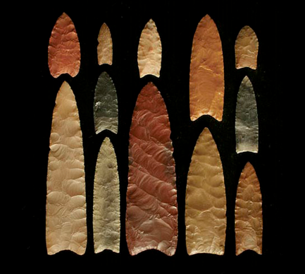  
**Figura 1**: Pontas Clóvis de diversos sítios norte-americanos. Foto: Charlotte D. Pevny

Essas pontas eram amarradas à uma haste de ossos ou marfim para confeccionar as lanças, supõe-se que a base côncava e não afiada o seja assim para que as amarrações com a base fossem mais firmes e não cortasse (Hutchings 2015).

Talvez o principal assunto a ser tratado aqui é o contexto em que alguns desses objetos foram encontrados: associados à restos de megafauna do Pleistoceno. Esses vestígios permitiram muitas hipóteses sobre a dieta e estratégia econômica dos primeiros habitantes do norte do continente. De fato, podemos dizer que os Clovis eram caçadores de megafauna, como mamutes, mastodontes, bisões gigantes e renas.

Além disso, podemos citar também a cultura Folsom, uma indústria lítica que se acredita ser uma evolução da cultura Clovis (evolução do sentido de alteração). Tal cultura é cerca de mil anos posterior à segunda e também se encontra em contextos de caça de Bisões gigantes. Geralmente, grupos associados às pontas Folsom são muito mais especializados na caça que o os Clovis, podemos explicar isso pelas próprias alterações climáticas ambientais do final do Pleistoceno (como a extinção da megafauna) (O’Brien 2018).

Entretanto, uma hipótese generalista que propõe esse modelo especializado em caça de megafauna para as ocupações do período no continente inteiro não parece proceder. Adiante, veremos alguns contraexemplos de culturas líticas antigas que não apresentavam tal caráter de especialização econômica.

A maior dificuldade ao se tratar da cultura Clovis, por fim, é a grande diversidade de regiões e contextos em que é encontrada, sobretudo no leste da América do Norte, onde os períodos são mais amplos por conta da expansão. Além da discussão de algumas conjunturas serem consideradas Clovis por alguns pesquisadores, e de outras culturas por outros. Eren e Bunchman fazem uma curta definição de Clovis como *“a fuzzy set of human–tool interactions found across North and Central America during the terminal Pleistocene”*, fazendo referência a esse desafio de categorização.

Cabe, agora, visitarmos algumas tradições equivalentes à Clovis na América do Sul, para continuarmos nossa análise das primeiras ondas de ocupação americana.

# 3. TRADIÇÃO ITAPIRACA

Essa tradição arqueológica, encontrada em sítios na região do vale do Rio São Francisco e da região central de cerrado do país, está associada a grupos caçadores-coletores que ocuparam a região há pelo menos 12440 anos (Bueno, Dias 2015). Foi descoberta em 1969 pelo arqueólogo Valentin Calderón ao realizar trabalhos no sul da Bahia (Calderón, 1969).

Supõe-se que essa tradição esteja relacionada a uma primeira onda de colonização do atual território brasileiro, originada do litoral no norte da América do Sul e caribe, entretanto, mais uma vez, não focaremos no período ou o modo que essa ocupação ocorreu, mas como entendemos que viviam os habitantes dessa região depois da ocupação. Alguns dos sítios mais importantes, são os do parque da Serra da Capivara e vale do Rio Peruaçu, onde se datam os vestígios mais antigos.

A esta tradição associa-se também um contexto rico de pinturas rupestres, representando sobretudo a fauna da região, que auxiliam a entender as condições ambientais de milhares de anos atrás, e a relacionar as ferramentas e materiais orgânicos encontrados com seus possíveis contextos originais.

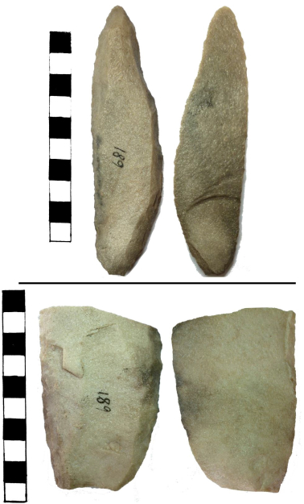

**Figura 2**: “Lesmas” da tradição Itaparica datadas em 11 mil anos do sítio de Gruta das Araras (GO). Foto: JuCa

A indústria lítica desta tradição foi caracterizada como uma produção de grandes lascas espessas, das quais são retiradas outras lasquinhas menores, porém de apenas do lado de cima (de baixo apenas uma ou outra lasca que ajude a deixar este lado plano/reto), isto é, ferramentas unifaciais, com gumes que possuem ângulos e formas apropriados para raspar diferentes objetos (como couro, ossos, vegetais, etc). Estas peças, chamadas de lesmas, não são pensadas como artefatos para caça, mas principalmente para processamento de alimentos (Moreno de Sousa 2016).

Ainda sobre os padrões de subsistência, escavações arqueológicas realizadas em diversos contextos do período nos estados de Goiás e Minas Gerais revelaram a predominância de estratégias generalistas para exploração dos recursos das savanas tropicais nas primeiras fases dessa ocupação.

Destaca-se o consumo de veados, porcos do mato, tatus gigantes, macacos, capivaras lagartos e tartarugas, bem como de várias espécies de peixes, aves e gastrópodes. Também há evidências antigas de consumo intenso de frutos sazonais (Bueno e Dias 2015).

Aqui, conseguimos percebera relações com a cultura Clovis vista anteriormente. O consumo de animais associados ao Pleistoceno é uma delas, além de uma possível correlação entre a extinção desses animais (como os bisões e tatus gigantes) e as atividades desses grupos durante esse período.

Entretanto, fica claro que a especialização em uma única estratégia econômica, como na cultura Folsom, não ocorre nesse caso, onde temos vestígios de múltiplos padrões alimentação, por exemplo.

Vale perceber, ainda, que esta indústria lítica unifacial não se assemelha com a indústria Clovis, na realidade, não conseguimos relacionar esta tradição com nenhuma outra contemporânea a ela, indicando que existiram possíveis pontos de desenvolvimento de tecnologia lítica independentes entre si ao longo do continente americano (Moreno de Sousa, 2016).

# 4. TRADIÇÃO UMBU

Esta tradição, está relacionada com conjuntos de artefatos arqueológicos encontrados mais ao sul, na região do vale do rio Uruguai e dos pampas sul americanos, em um período associado ao início do Holoceno, há cerca de 10500 anos (Bueno e Dias, 2015).

Aqui, temos um contexto de abundância de pontas de projétil, relativamente refinados, conhecidos como “rabo de peixe”, onde ferramentas bifaciais com cicatrizes particulares lembram nos remetem de volta a cultura Clóvis.

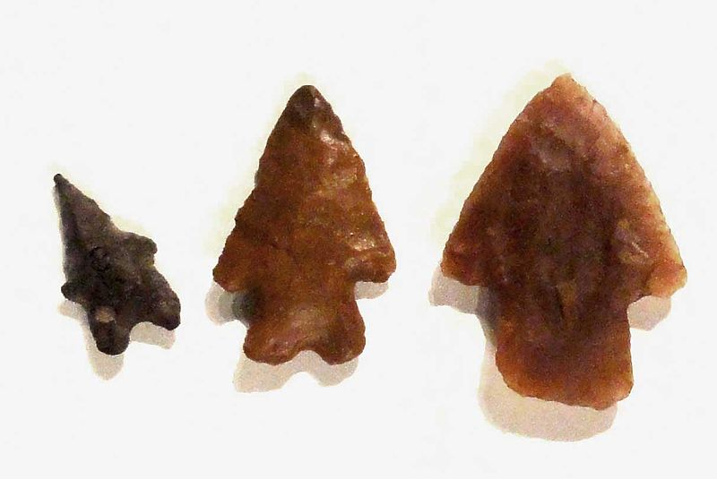  
**Figura 3:** Pontas de projétil “lasca de peixe”

Esses grupos estão associados a um padrão nômade, com ocupações a céu aberto, diferentemente dos contextos cavernosos da tradição Itapiraca, por exemplo e se assemelham mais uma vez a Clovis pela expansão que se observa, ao longo de toda bacia do rio da Prata.

# 5. CONTEXTOS LÍTICOS AMAZÔNICOS

Neste tópico, que não se caracteriza por uma tradição bem definida, devemos analisar alguns casos particulares de sítios arqueológicos com ferramentas de pedra.

Vale ainda, atentar-nos que a relativa escassez de pontas de projéteis na Amazônia (diferentemente do sul do país com a tradição Umbu, por exemplo), não pode ser encarada como uma ausência de desenvolvimento ou de ocupação humana. Há mais de duas décadas já contamos com vários trabalhos (Roosevelt, Miller e Magalhães) que indicam que a presença humana na floresta remonta do final do Pleistoceno, com distintas formas de organização social, grupos nômades e hierarquizados (Neves, 2012).

Assim sendo, podemos afirmar que há ocupações anteriores a Clovis na Amazônia (além de outras partes da América do Sul), e as estratégias econômicas se mostram amplamente diversificadas, diferente da especialização de caça dos habitantes do norte.

Sobre os contextos líticos da região amazônica, temos dois maiores (se não únicos) destaques de pontas de projéteis encontrados em seu contexto arqueológico, os sítios de Monte Alegre e Dona Stella.

O primeiro, localizado na margem esquerda do Rio Amazonas, na caverna da Pedra Pintada. Esse sítio é importante não só pela presença de pedra lascada, mas também por cerâmicas antigas, pinturas rupestres, terras pretas e diversas datações radiocabônicas indicam presença humana de cerca de 11 mil anos. Neste sítio, ainda, se encontram vestígios orgânicos importantes, que indicam uma dieta diversificada dos grupos que habitaram essa região (plantas, mamíferos e peixes) (Neves, 2012).

Os principais estudos sobre a caverna da Pedra Pintada (Monte Alegre - PA) foram realizados durante a década de 1990 pela arqueóloga Anna Roosevelt, mas pela riqueza do conteúdo, o sítio já foi explorado outras vezes (a mais recente pela UFOPA que encontrou datas de mais de 12000 anos e mais artefatos de rocha).

Roosevelt propôs, com seu trabalho, que existiria um padrão de produção lítica amazônica baseado em pontas lascadas bifacialmente. Embora na caverna encontrou-se apenas fragmentos, e nenhum artefato preservado. Junto a isso, alguns poucos achados desse tipo de artefato na Amazônia foram retirados de seus contextos originais, sendo improdutivos para a elaboração de hipóteses.

De fato, padrões unifaciais encontrados em outros pontos da Amazônia indicam que não havia uma indústria lítica dominante na região. Como as lascas simples da região do rio Caquetá (Colômbia) ou as lascas unifaciais da Gruta do Gavião (Magalhães, 1994).

O segundo sítio, Dona Stella, na mesopotâmia entre o rio Negro e Solimões, próximo a Manaus, foi escavado em sucedidas etapas ao longo das últimas décadas. Com particularidades no seu solo, cobertas com um tipo arenoso, apresenta várias camadas arqueológicas que podem ser interpretadas como registros de um mesmo período, no início do Holoceno (8500 anos atrás).

A importância desse sítio para nosso debate vem de uma ponta de pedra lascada bifacial, a primeira encontrada em seu contexto original (in situ) na Amazônia. Além disso, temos que essas pedras foram produzidas não na região do sítio, mas na região das Guianas, 200km ao norte, indicando uma sofisticada rede de transporte pelos rios amazônicos (provavelmente com canoas) (Neves, 2012).

Podemos interpretar essa ocupação como uma rota de ocupação (assim como os Itatiba do litoral para o interior, ou os Clovis, de oeste a leste).Durante o Holoceno Inicial essa leva de colonização pode ter conectado as Guianas, Venezuela e Colômbia, entrando no Brasil pelos rios da parte norte do país e pelo baixo Amazonas (Bueno e Dias 2015).

Esses dois exemplos, para não me estender em casos particulares, dão uma dimensão do quão complexas eram as ocupações amazônicas já no início do Holoceno, repletas de diversificação cultural e tecnológica e apresentando padrões diferentes de regiões vizinhas contemporâneas.

# 6. CONCLUSÃO

Após essas análises de alguns representantes dos habitantes da América na transição entre o Pleistoceno e o Holoceno, podemos ver um panorama mais amplo de como se estabeleceram os primeiros grupos de seres humanos nas diferentes regiões do continente.

Algumas características que podemos ressaltar é a presença dos grandes rios nas rotas de ocupação, além da dominância de tradições fortes nas bacias desses rios, como podemos ver no rio São Francisco, com a tradição Itatiba, na bacia do rio da Prata, com a tradição Umbu e até podemos estabelecer uma relação entre a expansão do Horizonte Clovis e rios como o rio Missouri, que cruza o subcontinente de noroeste a sudeste.

No entanto, isso não é uma correlação entre ambientes ribeirinhos e sítios arqueológicos, como vimos, não existe esse padrão, já que os sítios se dão em diferentes contextos, inclusive de terra firme, porém os rios são rotas de influência ou colonização, perto das quais se estabelecem essas tradições.

Pudemos observar, também, que algumas tentativas de padronização das ocupações americanas não se mostraram corretas. Como, por exemplo, as ideias de padronização lítica na Amazônia ou de uma origem na cultura Clovis para toda a América.

Concomitantemente, quando consideramos os diversos contextos de ocupação (mesmo somente aqueles mais antigos, do início do Holoceno), percebemos uma variabilidade tecnológica e cultural muito vasta. Onde regiões distintas possuem padrões de produção lítica, estratégias comerciais, pinturas rupestres igualmente distintas.

Aqui, abordamos apenas uma pequena amostra dessas tradições, mas a diversidade já mostra bastante presente. Além disso, os sítios antigos espalhados de norte a sul, não mostra com clareza em qual ambiente se desenvolveram as culturas arqueológicas primeiro, para que elas se espalhassem e diferenciassem, aliás, é provável que houve centros de desenvolvimento independentes (como também percebemos na cerâmica posteriormente) ao longo de toda extensão continental.

Por fim, em virtude do panorama apresentado, conseguimos ter uma noção da complexidade das organizações sociais dos americanos de 10 a 15 mil anos atrás, antes de qualquer indício de monumentalidade. Atrelado a isso, vimos como as teorias arqueológicas se moldam com o passar do tempo e a realização de novos estudos, estando até hoje com muitas questões abertas.

Tais questões, como tentei expor nesse trabalho, são muito provocantes dentro e fora da academia, e devem ser estudadas e confrontadas por todos, para investigarmos as versões do passado e, principalmente, descobrir e entender as histórias que ainda não foram contadas.

# 7.REFERÊNCIAS BIBLIOGRÁFICAS

BUENO, L; DIAS, A. *Povoamento inicial da América do Sul: contribuições*

*do contexto brasileiro.* São Paulo, 2015

CALDERÓN, V. *Nota prévia sobre arqueologia das regiões Central e sudoeste do Estado da Bahia - PRONAPA 2 (1966-67). publicações avulsas do Museu Paraense Emílio Goeldi.* Belém, 1969.

HUTCHINGS, W.K*. Finding the Paleoindian spearthrower: Quantitative evidence for mechanically-assisted propulsion of lithic armatures during the North American Paleoindian period. J. Archaeol*. Sci. 2015

MAGALHÃES, M. *Arqueologia de Carajás: a presença pré-histórica do*

*homem na Amazônia.* Rio de Janeiro, 1994

O’BRIEN, M. *Setting the Stage: The Late Pleistocene Colonization of North America*. San Antonio, 2018.

[MORENO DE SOUSA, J. C. Lithic technology of an Itaparica industry archaeological site: the Gruta das Araras rockshelter, Midwest Brazil. **Journal of Lithic Studies.**](http://journals.ed.ac.uk/lithicstudies/article/view/1298/1801) 2016.

NEVES, E. *Sob os tempos do equinócio: Oito mil anos de história na Amazônia central (6.500 AC – 1.500 DC)*. São Paulo, 2012.

WILFORD, J*. SCIENTIST AT WORK: Anna C. Roosevelt;Sharp and To the Point In Amazonia.*1996.